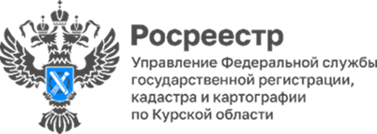

Курский Росреестр: юридическая помощь жителям приграничных районов в пункте временного размещения
9 апреля 2025 года сотрудники Управления Росреестра по Курской области провели очередной выездной прием граждан в пункте временного размещения на базе Курского автотехнического колледжа. Мероприятие состоялось в рамках проекта «Правомобиль: правовая помощь Приграничью», направленного на поддержку граждан, вынужденно покинувших свои дома.
Во время приема специалисты Росреестра оказали бесплатную квалифицированную юридическую помощь по вопросам, связанным с земельными отношениями и регистрацией прав на недвижимое имущество.
Жители приграничных районов смогли получить консультации по актуальным вопросам, таким как:
регистрация ранее возникшего права собственности;
восстановление утраченных документов на недвижимость;
постановка объектов недвижимости на государственный кадастровый учет;
регистрация прав на недвижимое имущество на основании свидетельства о праве на наследство, решения суда;
предоставление сведений из Единого государственного реестра недвижимости (ЕГРН).
«Напоминаем, что правообладатель объекта недвижимости может получить сведения из ЕГРН онлайн через портал Госуслуг с помощью сервиса «Онлайн-выписка». Такая выписка имеет такую же юридическую силу, как и выписка на бумажном носителе», - сообщил заместитель руководителя Управления Росреестра по Курской области Александр Емельянов.
Особенность проекта «Правомобиль» - в его межведомственном формате: вместе со специалистами Управления в нем принимают участие представители других государственных органов, Курской областной нотариальной палаты, профессиональные юристы и адвокаты. Такой подход позволяет максимально оперативно и в одном месте решить широкий круг правовых вопросов.
Кроме выездных мероприятий в пункты временного размещения, специалисты Управления ведут прием жителей приграничных районов в креативном кластере «Поток» по адресу: г. Курск, ул. Сонина, д. 2.
Дополнительно для вынужденных переселенцев продолжает работу горячая линия Управления: 8 (4712) 54-60-57.

